Муниципальное бюджетное дошкольное образовательное учреждение
«Детский сад №4 «Ласточка»
общеразвивающего вида второй категории

Приказ

30.08.2019г. п. Матвеев Курган № 200-од

п.1. О комплектовании групп

В соответствии с законом Российской Федерации «Об образовании в Российской Федерации» №273 – ФЗ от 29.12.2012г., с Правилами внутреннего распорядка воспитанников МБДОУ «Д/с №4 «Ласточка», на основании направлений ООА Матвеево–Курганского района, заявлений родителей воспитанников о зачислении в МБДОУ «Д/с №4 «Ласточка», в связи с началом нового 2019 — 2020 учебного года

ПРИКАЗЫВАЮ:
- Укомплектовать на 2019-2020 учебный год 4 группы общеразвивающей направленности общей численностью 78 воспитанника.
- Утвердить состав одновозрастной группы раннего возраста от 2 лет до 3-х лет «Ягодки» (приложение 1)
- Утвердить состав одновозрастной младшей группы от 3-х лет и старше «Улыбка» (приложение 2)
- Утвердить состав разновозрастной средне - старшей группы от 3-х лет и старше «Сказка» (приложение 3)
- Утвердить состав одновозрастной подготовительной группы от 3-х лет и старше «Божья коровка» (приложение 4)
- Контроль исполнения приказа оставляю за собой.

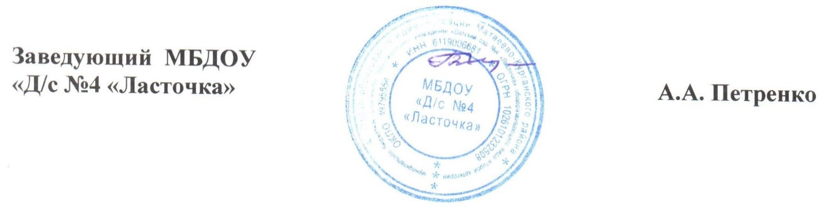

Приложение 1 к приказу №200-од от 30.08.2019г.

Список воспитанников группы раннего возраста

на 2019 – 2020 учебный год:

№  п/п | Фамилия, имя ребёнка | Дата рождения
1 | Андреев Валерий Русланович | 30.09.2017
2 | Гиль Евгения Витальевна | 26.01.2017
3 | Гусарова Александра Александровна | 01.06.2017
4 | Жуйко Александр Сергеевич | 07.01.2017
5 | Жуйко Павел Сергеевич | 07.01.2017
6 | Журкус София Александровна | 18.08.2017
7 | Егуранова Ангелина Александровна | 31.05.2017
8 | Костюченко Ярослав Валентинович | 07.02.2017
9 | Кручинин Максим Владимирович | 04.12.2016
10 | Мякина Арина Анатольевна | 07.06.2017
11 | Черныченко Иван Иванович | 22.02.2017
12 | Шевчук Денис Николаевич | 26.10.2016

Приложение 2 к приказу №200-од от 30.08.2019г.

Список воспитанников младшей группы

на 2019 – 2020 учебный год:

№  п/п | Фамилия, имя ребёнка | Дата рождения
1 | Агафонов Анастас Зорикович | 30.08.2016
2 | Андреев Виктор Русланович | 02.05.2016
3 | Базаренко Милена Николаевна | 01.09.2016
4 | Базаренко Татьяна Николаевна | 24.10.2015
5 | Дядюра Злата Валерьевна | 24.09.2015
6 | Захарян Карина Радиковна | 30.11.2015
7 | Ищенко Егор Сергеевич | 31.08.2016
8 | Карпов Иван Дмитриевич | 03.08.2016
9 | Колодяжная Екатерина Николаевна | 19.02.2016
10 | Коробко Дарья Александровна | 29.09.2016
11 | Манжос Александра Артемовна | 16.05.2016
12 | Маширов Платон Антонович | 06.10.2016
13 | Миронова Ксения Сергеевна | 21.05.2016
14 | Одорошенко Каролина Витальевна | 21.12.2015
15 | Сапрыкина Дарья Дмитриевна | 29.11.2016
16 | Скляров Денис Сергеевич | 26.04.2016
17 | Соленов Тимофей Ильич | 08.07.2016
18 | Федоренко Диана Витальевна | 11.03.2016
19 | Худякова Варя Андреевна | 20.09.2016

Приложение 3 к приказу №200-од от 30.08.2019г.

Список воспитанников разновозрастной средне – старшей группы

на 2019 – 2020 учебный год:

№  п/п | Фамилия, имя ребёнка | Дата рождения
1 | Авдеева Надежда Алексеевна | 12.04.2014
2 | Беликова Варвара Олеговна | 04.07.2015
3 | Ващенко Маргарита Александровна | 27.03.2014
4 | Возженников Илья Вадимович | 02.11.2014
5 | Гайдаренко Иван Викторович | 07.02.2014
6 | Гринченко Вадим Денисович | 25.06.2014
7 | Загоряева Мария Ивановна | 03.11.2014
8 | Казимиров Матвей Николаевич | 19.11.2014
9 | Кравченко Илья Александрович | 27.11.2014
10 | Кромский Алексей Алексеевич | 21.01.2015
11 | Неменущий Михаил Александрович | 02.12.2014
12 | Малышева Дарья Юрьевна | 29.01.2015
13 | Миляев Борис Романович | 06.06.2015
14 | Мусашвили Элеонора Руслановна | 03.08.2015
15 | Олейник Илья Алексеевич | 01.07.2014
16 | Островская Милана Сергеевна | 24.03.2014
17 | Саблина Валерия Александровна | 30.04.2014
18 | Соколова Валерия Дмитриевна | 21.06.2014
19 | Сутковецкая Дарья Максимовна | 23.05.2014
20 | Тихоновский Дмитрий Романович | 05.03.2014
21 | Черныченко Ксения Ивановна | 19.04.2015
22 | Чернова Злата Юрьевна | 17.09.2015
23 | Югай Анна Андреевна | 13.08.2014

Приложение 4 к приказу № 200-од от 30.08.2019г.

Список воспитанников подготовительной группы

на 2019 – 2020 учебный год:

№  п/п | Фамилия, имя ребёнка | Дата рождения
1 | Васильченко Полина Сергеевна | 11.01.2014
2 | Возженников Никита Сергеевич | 12.09.2013
3 | Журкус Максим Александрович | 03.02.2014
4 | Иващенко Арина Николаевна | 16.05.2014
5 | Казимиров Николай Владимирович | 25.12.2012
6 | Киреев Мартин Вадимович | 14.03.2013
7 | Колесников Марк Александрович | 09.07.2013
8 | Косяченко Виктория Ивановна | 28.11.2013
9 | Косяченко Никита Алексеевич | 24.05.2013
10 | Кулакова София Петровна | 08.04.2014
11 | Куспида Семен Владиславович | 29.06.2013
12 | Левченко Виктор Юрьевич | 16.10.2013
13 | Мирошниченко Иван Александрович | 13.03.2014
14 | Мурзагишиева Надежда Руслановна | 20.03.2014
15 | Мякина Ксения Сергеевна | 22.01.2015
16 | Николаенко – Шевцова Надежда Викторовна | 20.04.2013
17 | Пасечник Владислав Андреевич | 29.11.2013
18 | Репенко Дарина Александровна | 17.12.2013
19 | Ротарь Виталий Олегович | 06.01.2013
20 | Самойлова Ксения Сергеевна | 04.09.2013
21 | Сапрыкина Кристина Дмитриевна | 18.09.2013
22 | Сутковецкий Юрий Максимович | 22.04.2013
23 | Фирсов Михаил Сергеевич | 26.09.2013
24 | Югай Ксения Андреевна | 03.02.2013

